Консультация для родителей на тему: « Игры с детьми зимой».
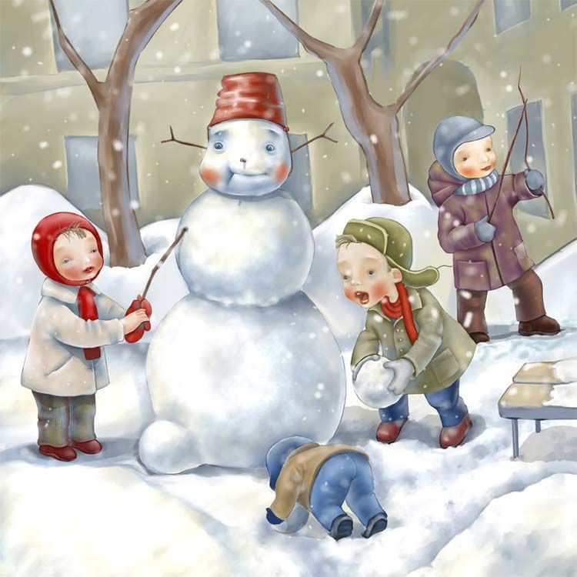
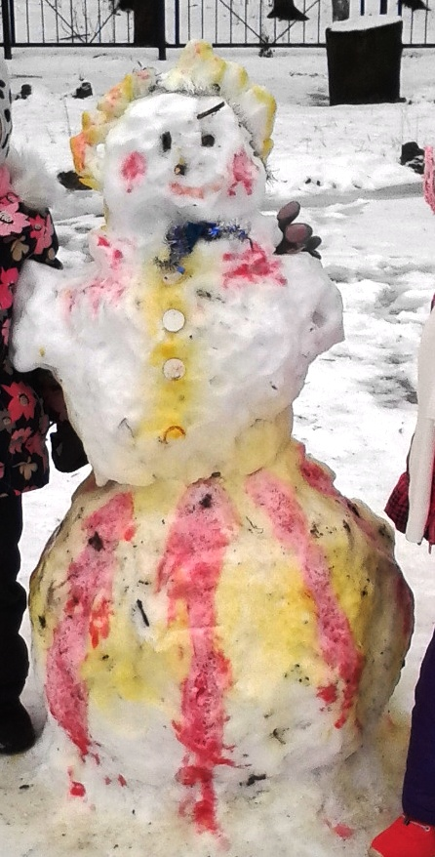
Зима — самое удивительное время года. Дети больше всего ждут это чудесное время и радуются первому снегу. Для физического развития, укрепления организма детям необходимо как можно больше времени проводить на свежем воздухе. И зима — не исключение из этого правила! Чтобы холод не помешал детям получить удовольствие от прогулки, они должны быть заняты интересным делом. Лепим из снега снеговика. Дети умеют и любят фантазировать. В этом увлекательном процессе можно не только использовать подручный материал, которым в данном случае является снег, но и применить аксессуары — еловые ветки, элементы одежды, овощи, фрукты. Родители должны уделять должное внимание своим детям. Почему бы не сплотиться вместе. Работы хватит на всех, а дети будут под присмотром. А в процессе игры, отношения только сплачиваются, общие интересы сближают. Каждый взрослый человек может найти час свободного времени и провести его со своим ребенком. Лепка из снега — это увлекательное занятие, которое не имеет границ. Дети совместно с родителями могут воплотить в жизнь все свои идеи.

Технология проста: - слепить три шара, отличных друг от друга размером, от маленького, до большого;
-двумя ручками будут служить два маленьких одинаковых снежных шара;
-нос — морковка;
-глаза — пуговицы;
-рот — углубление в снеге;
-шляпа — ведро или, что есть под рукой
-сложить шары друг на друга, начиная с малого, вставить морковку, пуговицы и надеть ведро.
Лепка из снега — это увлекательное занятие, которое не имеет границ. Дети совместно с родителями могут воплотить в жизнь все свои идеи. Можно научить детей делать снежные фигуры. На слежавшемся снегу начертить разные фигуры (круг, треугольник, квадрат и т. д.), дети по линиям надрезают снег и снизу осторожно вынимают получившуюся фигуру. Если эти фигуры слегка смочить водой, получится хороший строительный материал, из которого можно соорудить любые постройки. Для игры дети самостоятельно лепят мелкие фигурки.

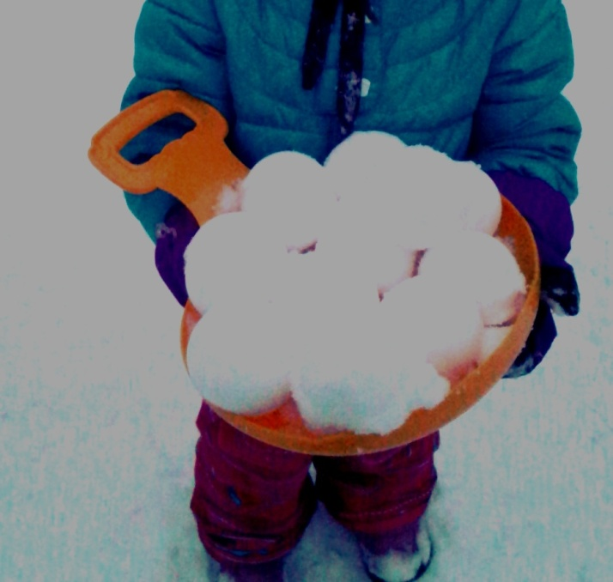
. «Кто быстрее слепит снеговика?» Выигрывает та пара, которая быстрее закончит работу. Игра начинается по команде «Приготовились! Начали!»
«Кто быстрее слепит десять снежков?» По команде дети начинают лепить снежки и складывать их около себя. Снежки должны быть аккуратные, круглые. Выигрывает тот, кто раньше слепит десять комков и поднимет последний комок над головой.
«Кто выше подбросит снежок?»В игре принимают участие все дети. По команде дети начинают лепить снежки и подбрасывать их. Каждый выполняет задание 3 раза. Побеждает тот, кто все три раза подбросит снежок выше всех. Бросают 2 раза правой и 1 раз левой рукой.
«Кто наберет больше снежков?» На ограниченном пространстве рассыпать снежки. У каждого ребенка есть емкость для сбора снежков. По сигналу дети начинают собирать их. Тот, кто за установленное время больше всех набрал снежков, считается победителем.
«Мой ком — больше».Итак, засекается время (для определенности дается пять минут). Пара должна скатать снежный ком. Выигрывают те игроки, чей ком окажется больше.
«Чей снеговик выше?»Название игры говорит само за себя. То есть игроки по команде должны построить из имеющихся снежных комков снеговика, при этом, не разбив комья
«Веселый снеговик».На голову только что вылепленного снеговика надевается ведро. По команде игроки по очереди подходят и сбивают снежками ведро. Каждому участнику дается три попытки. Если он сбил ведро с первой попытки, то получает 15 очков, со второй — 10, с третьей — 5 очков. В конце состязания суммируется количество заработанных командой баллов
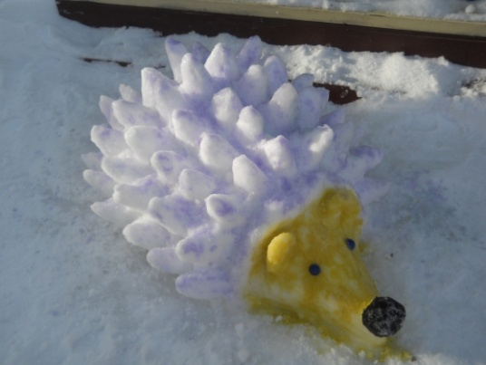
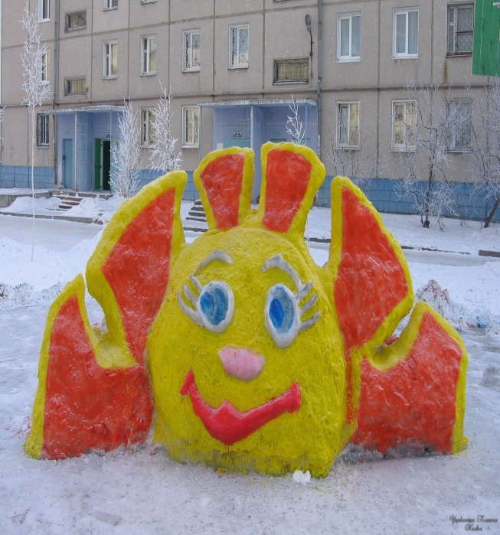
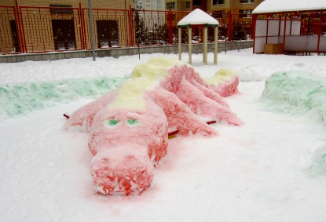
Снежные скульптуры. Самое распространенное занятие – это лепить снеговика. Но можно придумать и множество других композиций, например, ежик (слепить шар из снега, из сухих веточек сделать колючки, из камешков – носик, ротик и глазки), лягушка (два овальных шара поставить друг на друга и дополнить скульптуру лапками, глазками, широким ртом из веток).

